UNU open lecture(conversation) on June19th 2025

**\*Title**:”The future of Education,Culture and Science in the Digital Age”

**\*Speaker**: Ms Gabriela Ramos(former UNESCO Assistant Director-General for social Science) with Michael Baldock(UNU)

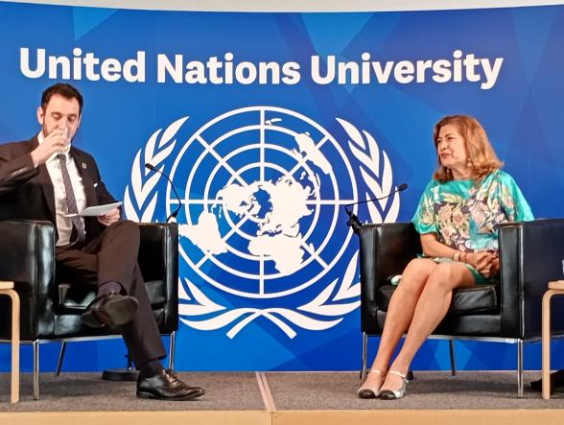

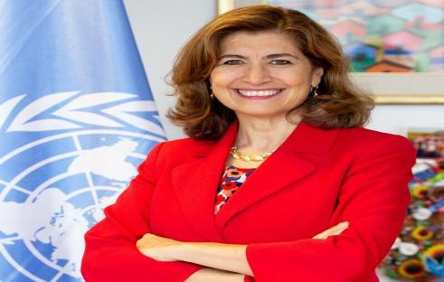

　(6月19日国連大：渋谷）で）で）

*The key message: In this digital age, the sense of humanity, the power of culture becomes more and more important.

\***Ms Ramos’s lecture’s focus**:” was **social Divide**”(started on 2008 financial crisis),the impact of AI.the role of UNESCO(国際連合教育科学文化機関）.

*The **facts she pointed** in this lecture.**a)**Google and IBM hire more and more philosophers. **b)**the danger of misinformation and disinformation and the important role of civic space and complement network.

*About solution by Ms Ramos: The importance of language(You organize your thinking),level of **engagement**（社会での関わり合い） and **interaction**（交流）.

＊久しぶりに、渋谷さんと二人で出席いたしました。内容が素晴らしいことはわかるのですが、メキシコ独特のアクセントと雄弁な早口で、内容がどれだけとれたか心配でしたが、やはりしっかりと、とれていました。タイム誌にでてくる、デジタルの危機管理への対策とその現状だと思います。

June 20,3025 Kyoko Kumada